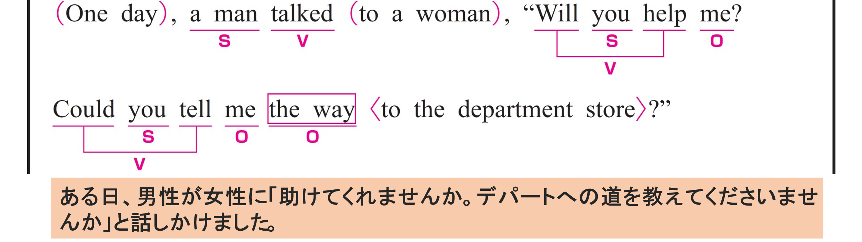
① One day,
〇 修飾語で副詞のはたらきです。「ある日」という意味をもち、文全体の時を表しています。
文の先頭に置くことで、「ある日、～」という 時の情報 を強調しています。
② A man talked to a woman,
〇 A man がS（主語）、 talked がV（動詞）です。
〇 to a woman は修飾語で副詞のはたらきです。
「ある女性に」という意味をもち、動詞 talked を修飾しています。
③ Will you help me?
〇 you がS（主語）、 Will ～ help がV（動詞）、 me がO（目的語）です。
④ Could you tell me the way to the department store?
〇 you がS（主語）、 Could ～ tell がV（動詞）です。
〇 tell のあとに、2種類のO（目的語）が続いています。
〇 me は 「教える相手：誰（間接O）」を示しています。
〇 the way は「教える内容：何（直接O）」を示しています。
〇 to the department store は修飾語で形容詞のはたらきです。 the way を修飾しています。
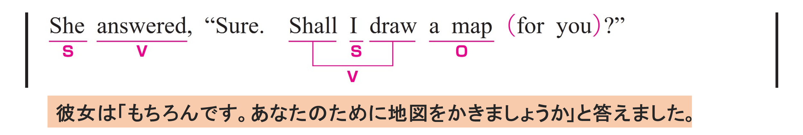
① She answered,
〇 She がS（主語）、 answered がV（動詞）です。
② Sure.
〇 「もちろん」という意味の簡潔な肯定の返事を示しています。
③ Shall I draw a map for you?
〇 I がS（主語）、 Shall ～ draw がV（動詞）、 a map がO（目的語）です。
〇 for you は修飾語で副詞のはたらきです。
「あなたのために」という意味をもち、動詞 draw を修飾しています。

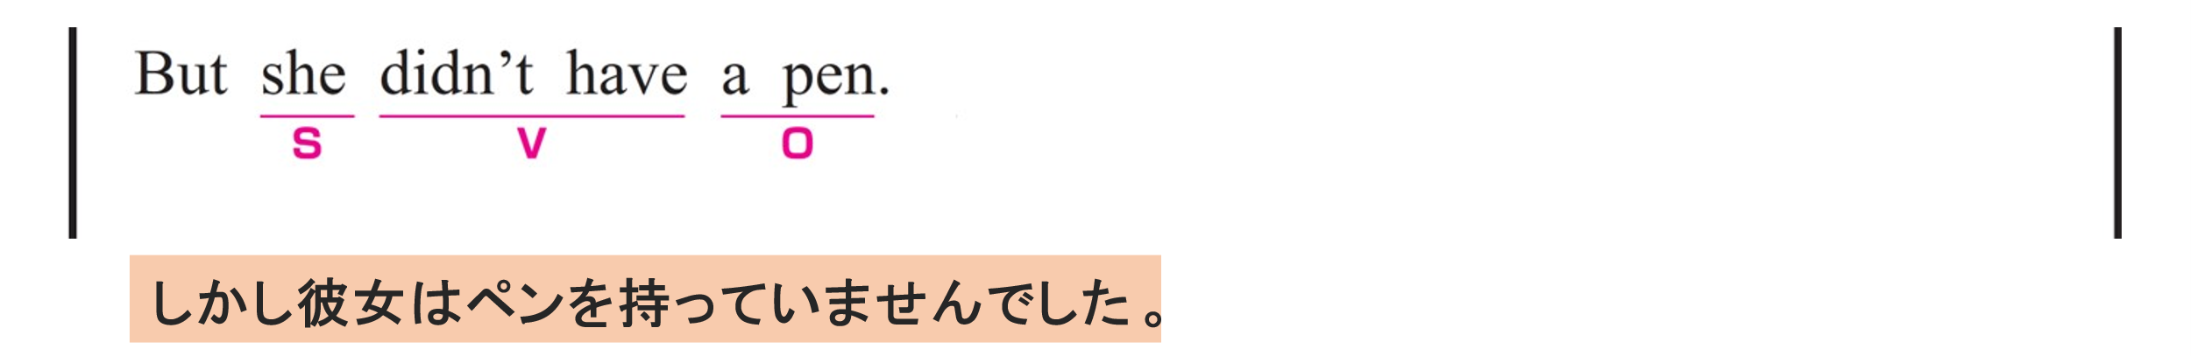① But
〇 「しかし」「でも」という意味をもつ接続詞です。
前の文と対比・対照の関係を示すために使われています。
② She didn’t have a pen.
〇 She がS（主語）、 didn’t have がV（動詞）、 a pen がO（目的語）です。
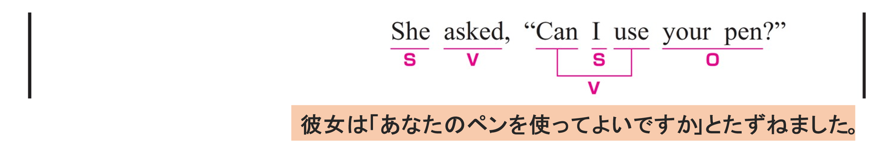① She asked,
〇 She がS（主語）、 asked がV（動詞）です。
② Can I use your pen?
〇 I がS（主語）、 Can ～ use がV（動詞）、 your pen がO（目的語）です。

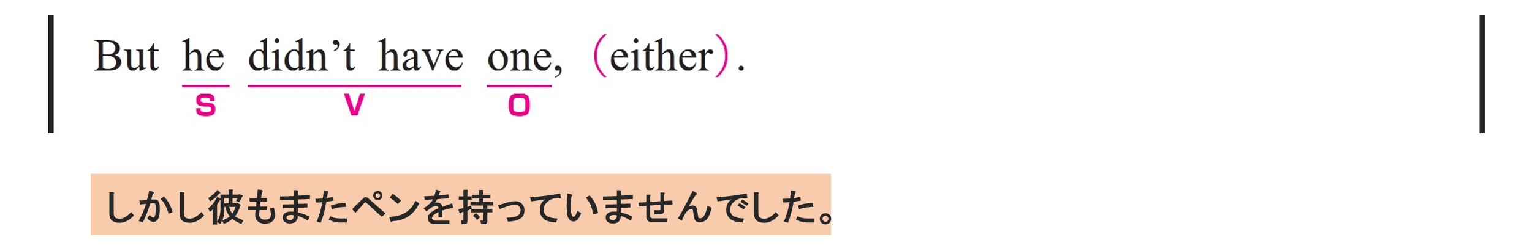
① But
〇 「しかし」「でも」という意味をもつ接続詞です。
前の文と対比・対照の関係を示すために使われています。
② he didn’t have one, either.
〇 he がS（主語）、 didn’t have がV（動詞）、 one がO（目的語）です。
〇 one は前の文に出てきた a pen を指しています。
〇 either は副詞です。否定文の最後に置かれ、「～もまた～ない」という意味を加えます。

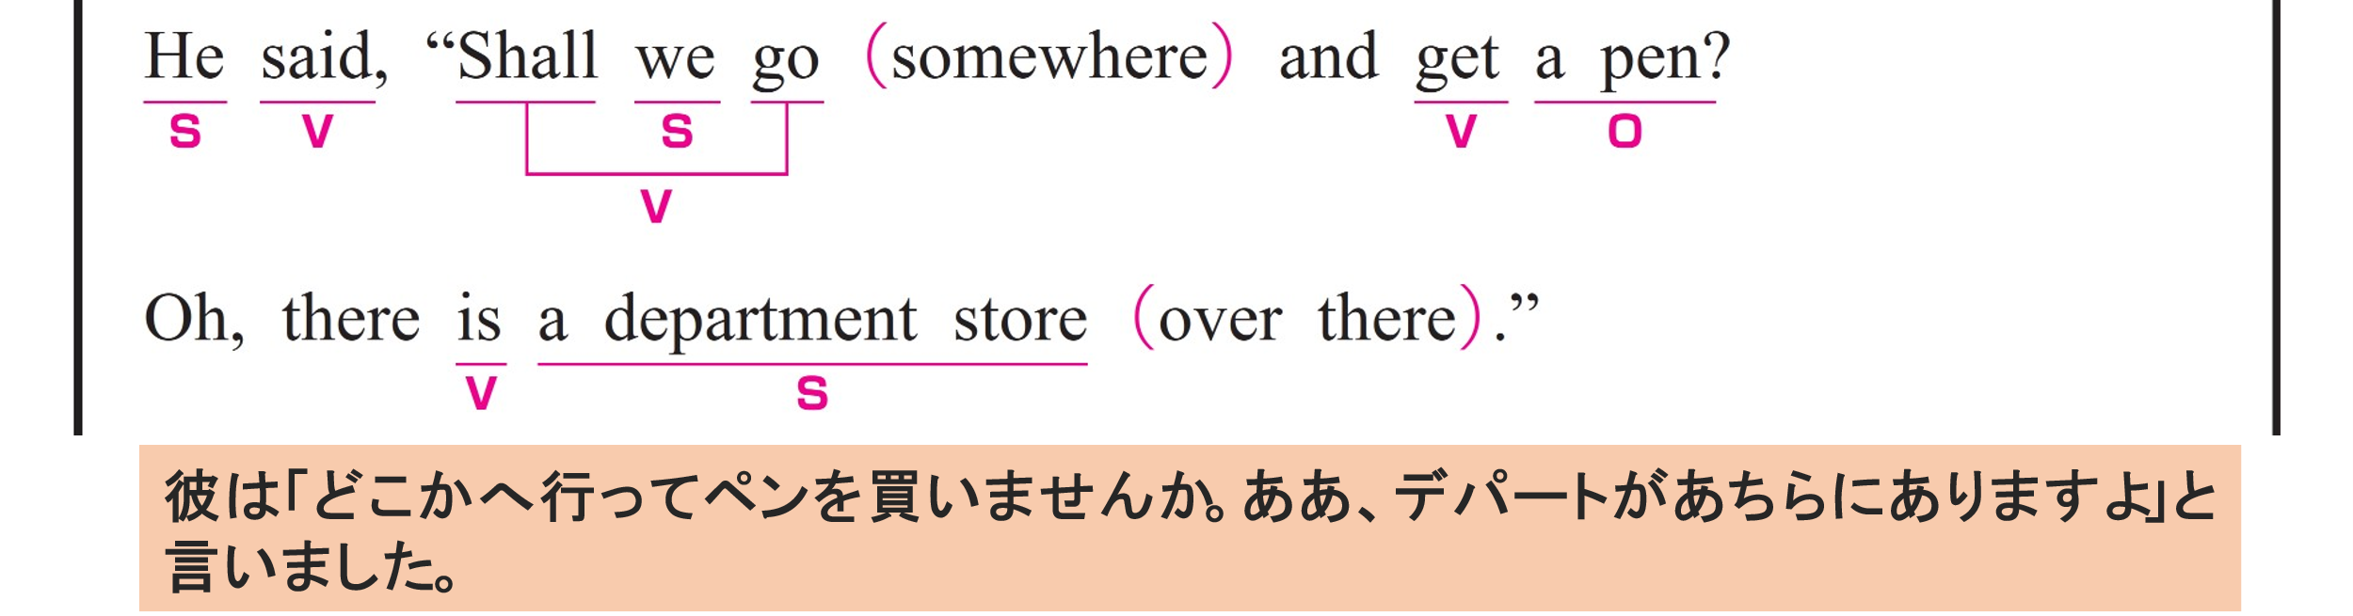
① He said,
〇 He がS（主語）、 said がV（動詞）です。
② Shall we go somewhere and get a pen?
〇 we がS（主語）、 Shall ～ go (and) get がV（動詞）です。
〇 a pen は動詞 get のO（目的語）です。
〇 somewhere は副詞です。「どこかへ」という意味をもち、動詞 go を修飾しています。
③ Oh, there is a department store over there.
〇 Oh は「ああ」「おや」などの感情を表す表現です。
〇 a department store がS（主語）、 is がV（動詞）です。
〇 over there は修飾語で副詞のはたらきです。
「あそこに」という意味をもち、動詞 is を修飾しています。
〇 there は「～がある」という存在を表現しています。

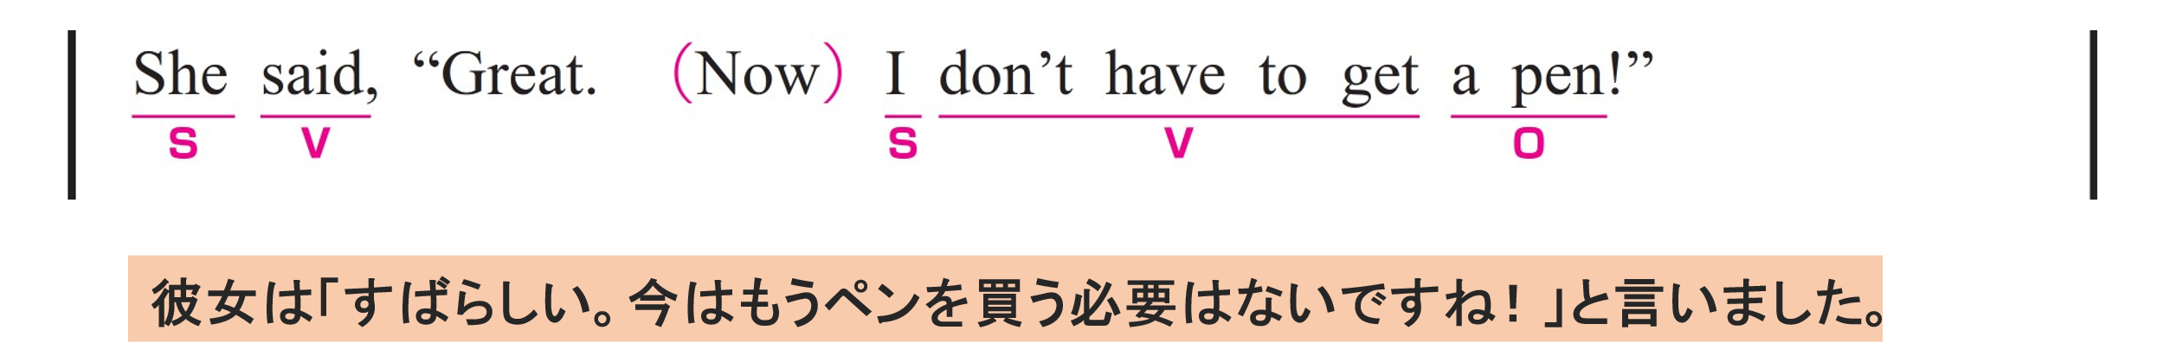
① She said,
〇 She がS（主語）、 said がV（動詞）です。
② Great.
〇 「すばらしい」という意味の喜びや満足を表す表現です。
③ Now I don’t have to get a pen!
〇 I がS（主語）、 don’t have to get がV（動詞）、 a pen がO（目的語）です。
〇 Now は副詞です。「今では、今はもう」という意味をもち、文全体を修飾しています。

